BAB III
ANALISA DAN PERANCANGAN
- Analisa Sistem
Analisa sistem perlu dilakukan untuk mengetahui dan memahami masalah yang dihadapi oleh sistem informasi penjadwalan mata pelajaran pada saat ini. Analisis sistem merupakan dasar dalam merencanakan dan merancang sistem yang baru, dimana sistem yang lama akan dijadikan perbandingan terhadap sistem yang baru yang akan diterapkan.
Dalam analisis dan perencanaan sistem ini, kegiatan yang akan dilakukan adalah menitikberatkan pada penelitian dan penjabaran dari pada sistem yang sedang berjalan untuk mendapatkan suatu kebutuhan yang nyata secara detail sesuai dengan fakta-fakta yang ada dalam penelitian.
Langkah analisis dan perancangan ini merupakan suatu pekerjaan yan sangat menentukan sekali untuk dapat mengetahui lebih lanjut mengenai sistem lama. Pada analisa sistem terlebih dahulu harus mengetahui dan memahami sistem, untuk menganalisa sistem diperlukan data dari sistem untuk dianalisa. Gambaran sistem dapat diperoleh setelah dilakukan penelitian dari beberapa kelemahan sistem yang ada selama ini terlihat, terutama dari segi aktivitas sistem yang digunakan.

3.1.1 Analisa Sistem Yang Sedang Berjalan
Demi memperoleh sebuah sistem informasi penjadwalan mata pelajaran yang dapat mewakili sistem yang lama untuk memperbaiki serta melakukan tinjauan evaluasi, maka dilakukan analisa terhadap sistem yang lama yang masih menggunakan sistem manual mulai dari pengolahan data penjadwalan sampai dengan pembuatan laporan.
Pada SMP Negeri 40 Padang sistem informasi penjadwalan mata pelajaran masih dilakukan secara manual, dengan staf tata usaha melakukan pengolahan data sampai dengan laporan.
Dari analisa, dapat disimpulkan bahwa, masih belum terkomputerisasi pada sistem informasi penjadwalan mata pelajaran pada SMP Negeri 40 Padang. Maka dari itu, perlu dikembangannya aplikasi sistem informasi penjadwalan mata pelajaran untuk membantu pihak sekolah dalam melakukan penjadwalan mata pelajaran pada SMP Negeri 40 Padang.

3.1.2 Evaluasi Sistem Lama
Berdasarkan dari uraian di atas, maka dapat dikemukan tentang kelemahan yang terjadi pada pengelolaan data penjadwalan mata pelajaran, dimana proses pengelolaan data yang dilakukan masih dilakukan secara manual. Dari hasil observasi yang telah dilakukan penulis terdapat beberapa permasalahan yang terjadi antara lain :
- Sistem yang berjalan masih menggunakan sistem manual dalam proses pengolahan data sehingga memungkinkan terbukanya peluang manipulasi data, kesalahan pencatatan, bahkan hilangnya dokumen pencatatan.
- Kesulitan dalam pembuatan laporan
- Pencarian data yang memerlukan banyak waktu dan tenaga sehingga kinerja dari sistem yang ada menjadi lambat
Sistem pengelolaan data penjadwalan mata pelajaran yang berjalan saat ini dapat dikatakan masih kurang efektif dan efisien, untuk itu diusulkan pembangunan sistem informasi penjadwalan mata pelajaran secara terkomputerisasi dengan mengacu pada dokumen sistem manual yang sedang berjalan.

    - Analisa Sistem Informasi Penjadwalan Mata Pelajaran
Secara umum ada tiga pihak utama yang terlibat dalam sistem informasi penjadwalan mata pelajaran yaitu admin atau staf tata usaha, guru dan siswa. Kedua pihak tersebut memiliki karakterisitik interaksi dengan sistem yang berbeda dan memiliki kebutuhan yang berbeda.
- Admin berperan sebagai pengendali sistem melakukan manajemen pengolahan data seperti kelola data guru, kelola data siswa, kelola data kelas, kelola data mata pelajaran, kelola data penjadwalan dan laporan. Dimana nantinya didalam manajemen pengolahan data ini admin berperan melakukan pengolahan data penjadwalan mata pelajaran sampai dengan laporan .
- Pihak guru dapat melakukan login jika ingin melihat jadwal mengajarnya. Guru dapat memasukkan username dan password dan setelah masuk ke sistem guru juga dapat melihat profil, dan melihat jadwal mengajar guru tersebut dan juga bisa logout.
- Pihak siswa dapat mengakses menu yang ada di web seperti menu home, profil, dan melihat jadwal mengajar guru.

- Unified Modeling Language (UML)
Perancangan sistem adalah merancang atau mendesain suatu sistem yang baik, yang isinya adalah langkah-langkah operasi dalam proses pengolahan data dan prosedur untuk mendukung operasi sistem. Dalam perancangan aplikasi ini perlu dilakukanya pemodelan. Pemodelan yang sering dugunakan adalah UML. UML (Unified Modeling Language) adalah standar bahasa yang banyak digunakan untuk mendefenisikan requirement, membuat analisa dan rancangan, serta gambaran arsitektur dalam pemograman berorientasi objek.

    - Use Case Diagram
Use Case mendiskripsikan sebuah interaksi antara satu atau lebih aktor dengan sistem informasi yang akan dibuat. Use case diagram dapat sangat membantu bila kita sedang menyusun requirement sebuah sistem, mengkomunikasikan rancangan dengan klien dan merancang test case untuk semua feature yang ada pada sistem.
Secara umum diasumsikan bahwa use case yang di-include akan dipanggil setiap kali use case yang meng-include dieksekusi secara normal. Sebuah use case dapat di-include oleh lebih dari satu use case lain, sehingga duplikasi fungsionalitas dapat dihindari dengan cara menarik keluar fungsionalitas yang common. Dalam hubungan generalisasi antar use case menunjukkan bahwa use case yang satu merupakan spesialisasi dari yang lain. Berikut ini adalah use case diagram dari sistem informasi penjadwalan mata pelajaran, dapat dilihat pada gambar 3.2 :

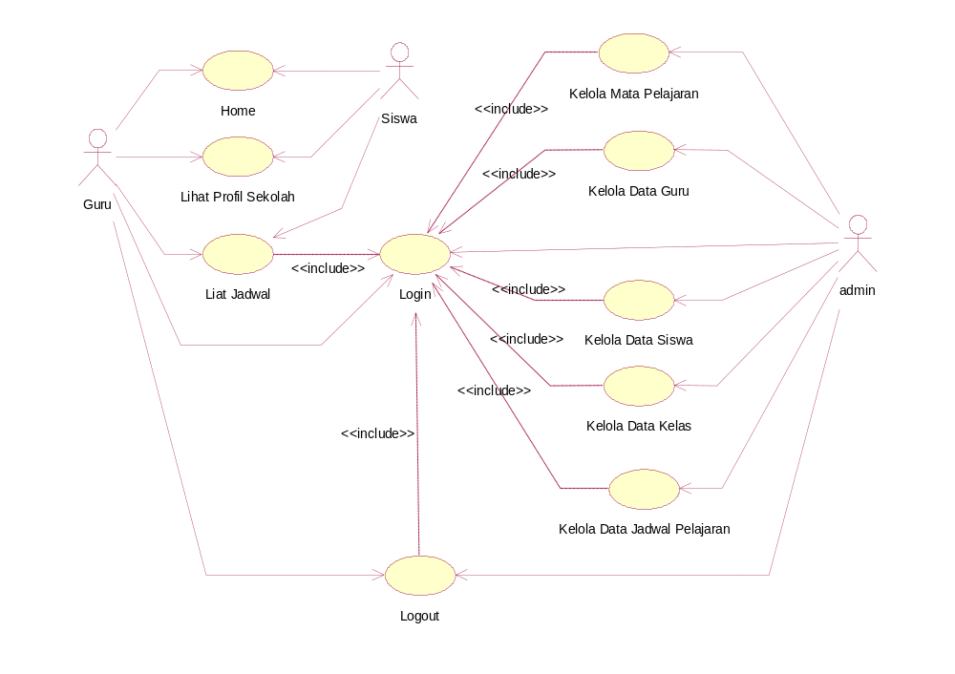
Gambar 3.2 Use Case Diagram

    - Class Diagram
Class diagram menampilkan eksistensi atau keberadaan dari class-class dan hubungan (relationship) dalam desain logikal dari sebuah sistem. Class adalah sebuah spesifikasi yang jika diinstansiasi akan menghasilkan sebuah objek dan merupakan inti dari pengembangan dan desain berorientasi objek. Class menggambarkan keadaan (atribut/properti) suatu sistem, sekaligus menawarkan layanan untuk memanipulasi keadaan tersebut (metoda/fungsi).
Berikut ini adalah class diagram dari sistem informasi penjadwalan mata pelajaran, dapat dilihat pada gambar 3.3 :
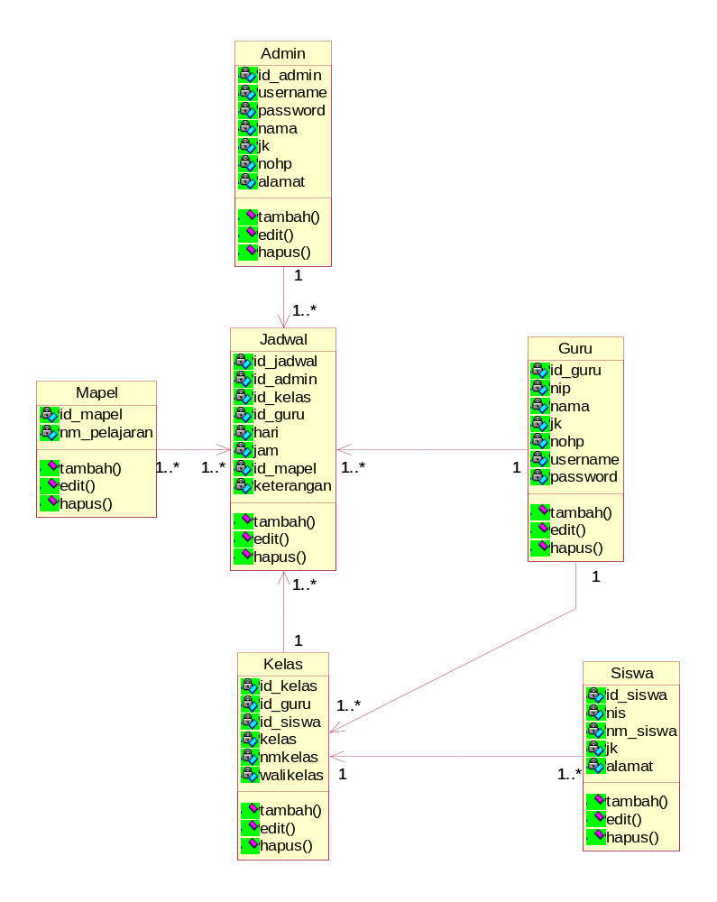
Gambar 3.3 Class Diagram

    - Sequence Diagram
Sequence diagram menjelaskan interaksi antar objek di dalam dan di sekitar sistem berupa pesan (message) yang disusun dalam suatu urutan waktu yaitu urutan kejadian yang dilakukan oleh seorang aktor dalam menjalankan sistem. Diagram ini secara khusus berasosiasi dengan usecase. Diagram ini menunjukkan bagaimana detil operasi dilakukan, pesan apa yang dikirim dan kapan terjadinya. Sequence diagram terdiri atas dimensi vertikal yaitu waktu dan dimensi horizontal yaitu menggambarkan objek-objek yang terkait.
Sequence diagram biasa digunakan untuk menggambarkan skenario atau rangkaian langkah-langkah yang dilakukan sebagai response dari sebuah kegiatan untuk menghasilkan output tertentu.
- Sequence diagram Admin Login

Berikut ini adalah Sequence diagram Admin Login yang dapat dilihat pada gambar 3.4

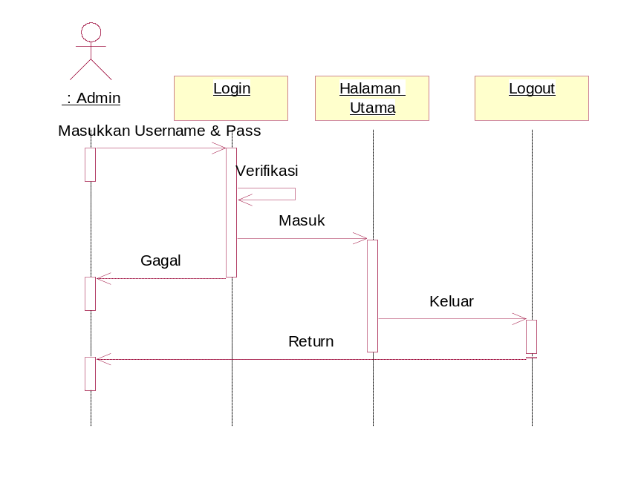

Gambar 3.4 Sequence Diagram Admin Login

- Sequence Diagram Admin Kelola Data Guru
Berikut adalah Sequence Diagram Admin Kelola Data Guru yang dapat dilihat pada gambar 3.5:
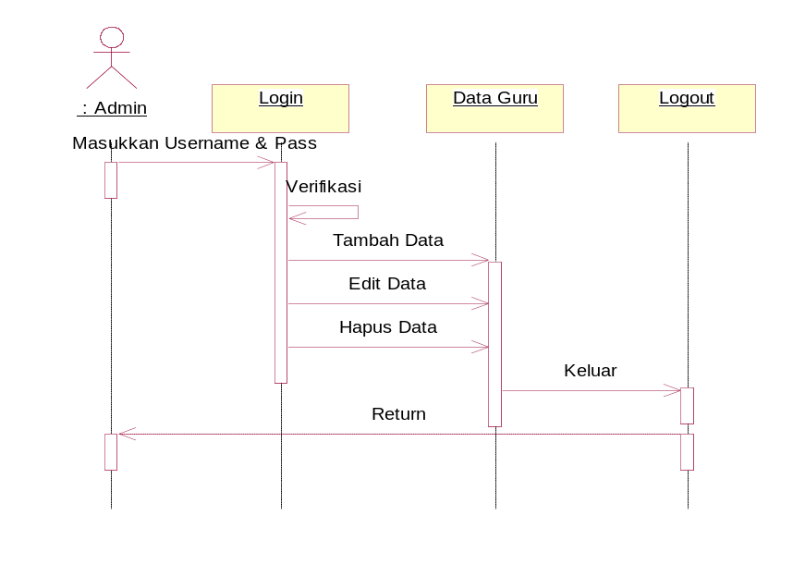
Gambar 3.5 Sequence Diagram Admin Kelola Data Guru

- Sequence Diagram Admin Kelola Data Kelas
Berikut adalah Sequence Diagram Admin Kelola Data Kelas yang dapat dilihat pada gambar 3.5:
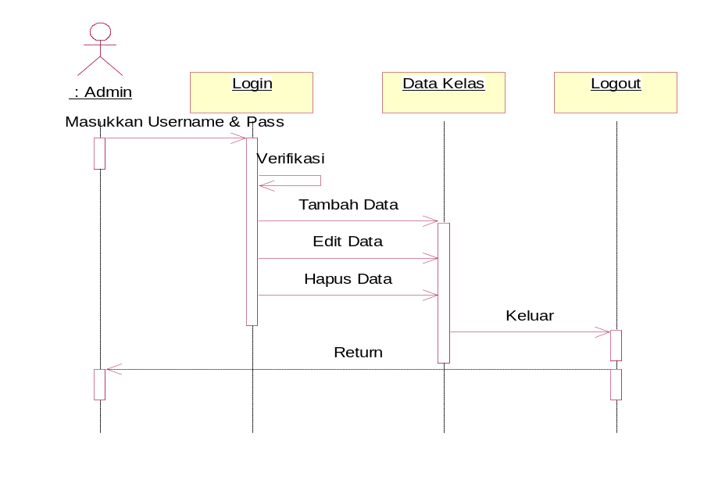
Gambar 3.5 Sequence Diagram Admin Kelola Data Kelas

- Sequence Diagram Admin Kelola Data Siswa
Berikut adalah Sequence Diagram Admin Kelola Data Siswa yang dapat dilihat pada gambar 3.5:
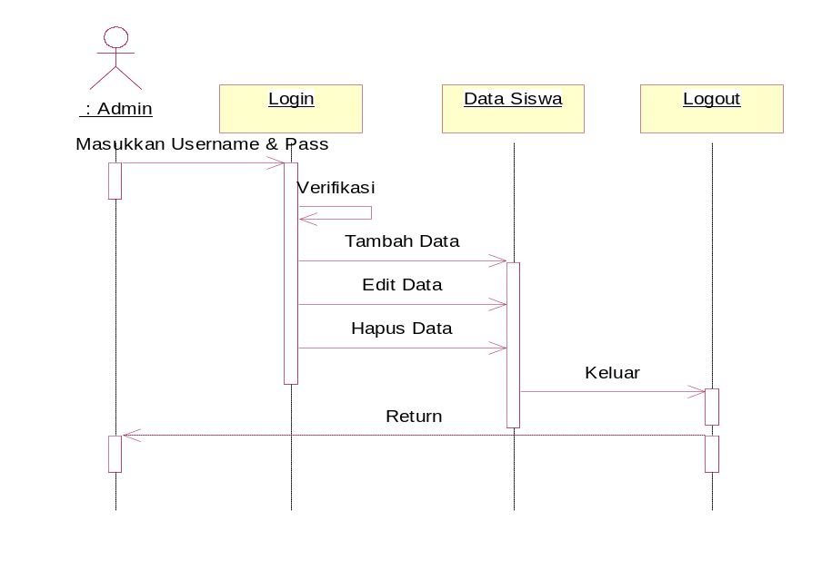
Gambar 3.5 Sequence Diagram Admin Kelola Data Siswa

- Sequence Diagram Admin Kelola Data Jadwal
Berikut adalah Sequence Diagram Admin Kelola Data Jadwal yang dapat dilihat pada gambar 3.5:
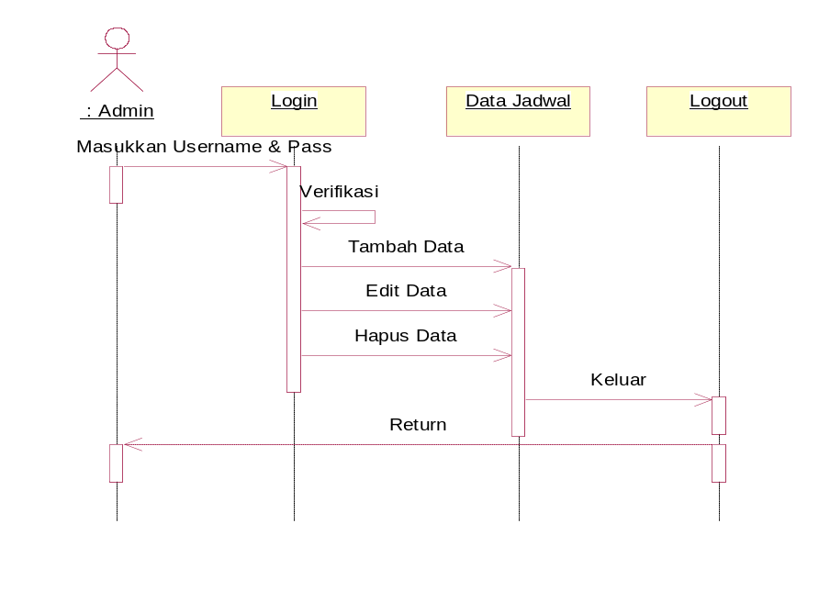
Gambar 3.5 Sequence Diagram Admin Kelola Data Jadwal

- Sequence Diagram Admin Kelola Data Mata Pelajaran
Berikut adalah Sequence Diagram Admin Kelola Data Mata Pelajaran yang dapat dilihat pada gambar 3.5:
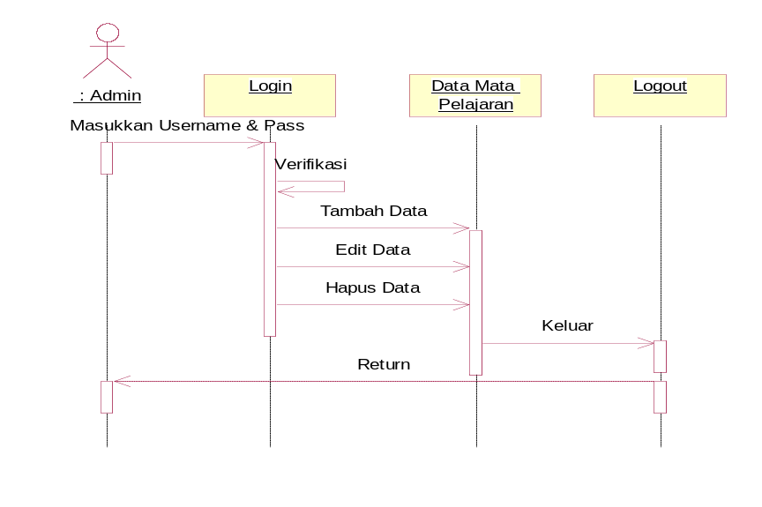
Gambar 3.5 Sequence Diagram Admin Kelola Data Mata Pelajaran

    - Activity Diagram
Activity Diagram menggambarkan berbagai aliran aktivitas dalam system yang dirancang, darimana masing-masing aliran berawal, decision yang mungkin terjadi, dan bagaimana mereka berakhir.

- Activity Diagram Admin
Activity Diagram Admin menggambarkan segala aktivitas yang bisa dilakukan Admin terhadap sistem yang dimulai dengan melakukan login terlebih dahulu barulah bisa memilih aktivitas yang akan dilakukan melalui menu-menu pilihan yang ada. Berikut activity diagram admin dapat dilihat seperti gambar 3.7.

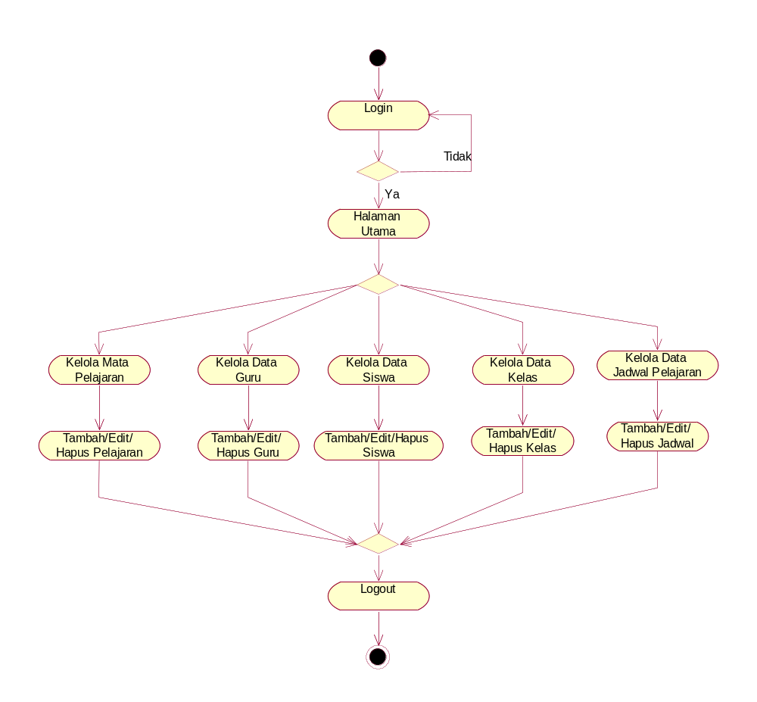

Gambar 3.6 Activity Diagram Admin

- Activity Diagram Guru
Activity Diagram Guru menggambarkan segala aktivitas yang bisa dilakukan oleh guru terhadap sistem. Guru dapat mengakses beberapa menu seperti home, profil, login, lihat jadwal, dan logout. Berikut activity diagram guru dapat dilihat seperti pada gambar 3.7.
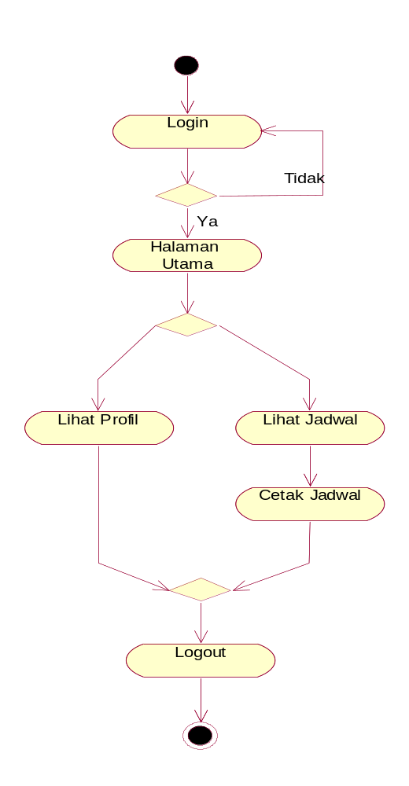

Gambar 3.7 Activity Diagram Guru

- Activity Diagram Siswa
Activity Diagram Siswa menggambarkan segala aktivitas yang bisa dilakukan oleh siswa terhadap sistem. Siswa dapat mengakses beberapa menu seperti home, profil, dan lihat jadwal guru. Berikut activity diagram siswa dapat dilihat seperti pada gambar 3.7.
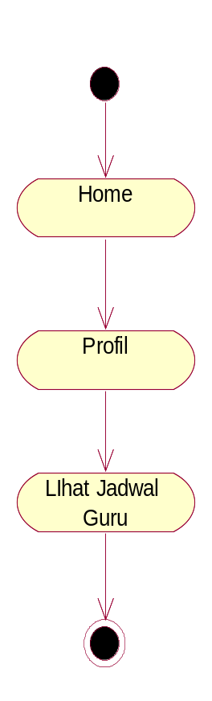

Gambar 3.7 Activity Diagram Siswa

    - Deployment Diagram
Diagram Deployment berguna ketika solusi perangkat lunak akan dikerahkan dibeberapa mesin dengan masing-masing memiliki konfigurasi yang unik. Deployment Diagram mewakili pandangan pengembangan sistem sehingga akan hanya ada satu sistem. Deployment Diagram terdiri dari node-node merupakan perangkat keras fisik yang digunakan untuk menyebarkan aplikasi.

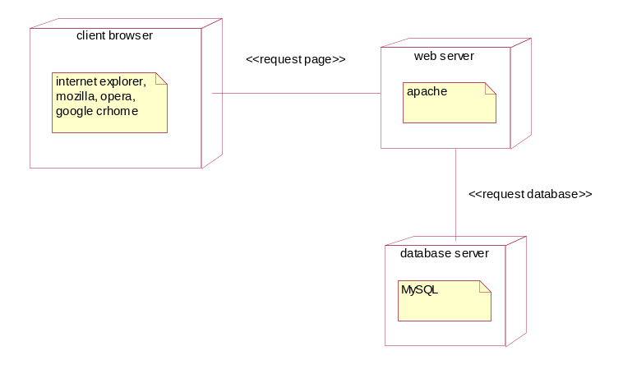

Gambar 3.9 Deployment Diagram

3.3 Desain Sistem Secara Terinci
Desain terinci atau desain detail adalah menggambarkan sistem secara terinci. Dalam desain terinci akan digambarkan desain-desain tentang output, input dan desain file. Berikut ini akan dibahas satu persatu desain terinci tersebut.

3.3.1 Desain Output
Tujuan utama dari desain output adalah menghasilkan suatu bentuk keluaran yang efektif, mudah dipahami, cepat dan tepat waktu, dengan kata lain hasil keluaran yang dihasilkan haruslah memudahkan bagi setiap unsur yang terlibat atau yang menggunakannya.
Keluaran (output) pada umumnya merupakan hasil dari proses yang dapat disajikan dalam bentuk home page. Adapun desain home page dalam perancangan sistem ini antara lain sebagai berikut :

3.3.1.1 Desain Menu Utama
Pada tampilan awal program atau tampilan interface ini menampilkan menu yang dapat dipilih oleh user seperti home, profil, jadwal guru, dan login. Berikut tampilan desain menu utama dapat dilihat pada gambar 3.10.
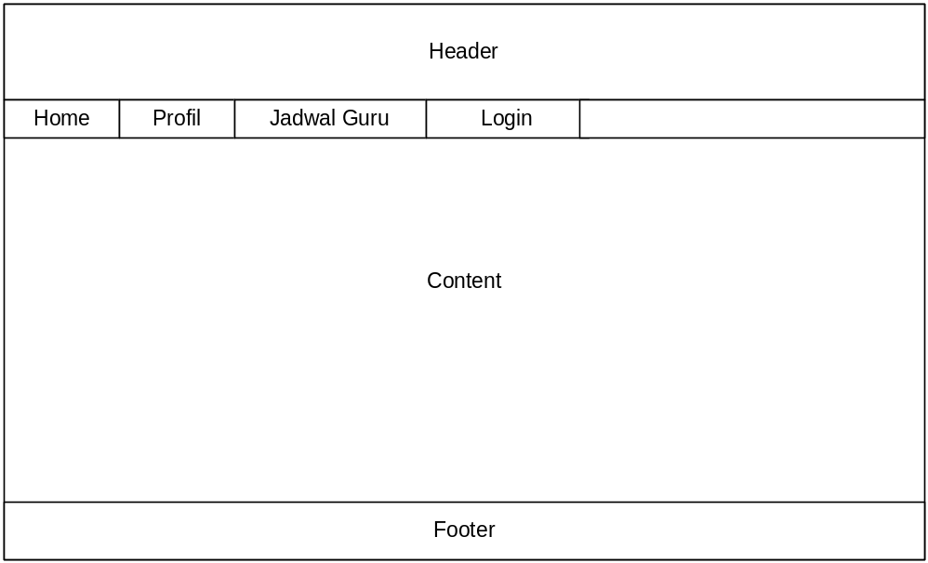

Gambar 3.10 Desain Menu Utama

      - Desain Rancangan Jadwal Guru
Pada tampilan desain jadwal guru ini siswa dapat melihat informasi tentang jadwal guru. Berikut tampilan desain jadwal guru dapat dilihat pada gambar 3.11 :
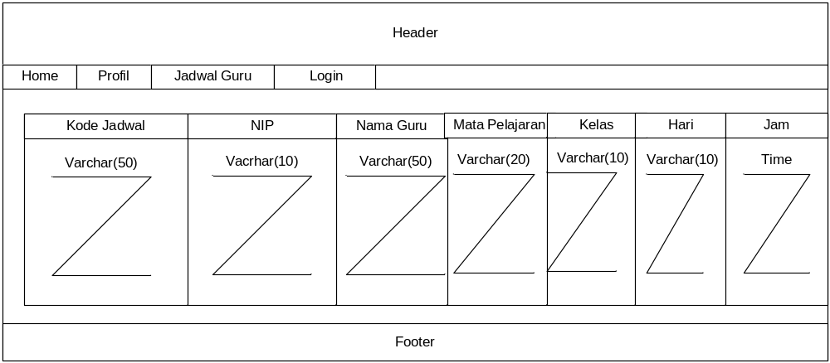
Gambar 3.11 Desain Rancangan Jadwal Guru

3.3.2 Desain Input
Desain input merupakan suatu alat masukan data, yang mana input dibutuhkan dalam proses mengakses sistem. Adapun bentuk rancangan input tersebut adalah sebagai berikut :

3.3.2.1 Desain Input Login
Form login admin dapat digunakan oleh user dengan memasukkan username, dan password. Desain input login admin dapat dilihat pada gambar 3.13 berikut ini :
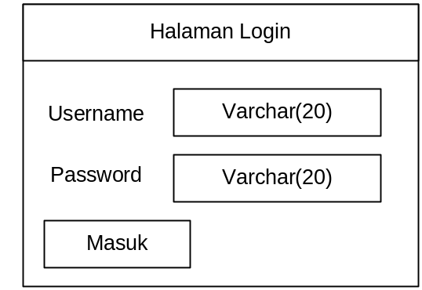
Gambar 3.13 Desain Input Login

3.3.2.2 Desain Form Input Mata Pelajaran
Desain form input mata pelajaran merupakan form yang digunakan ketika user ingin melakukan penambahan data mata pelajaran. Desain form input mata pelajaran dapat dilihat pada gambar 3.14 berikut ini :
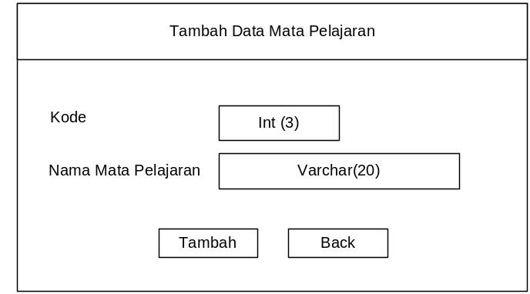
Gambar 3.14 Desain Form Input Pengumuman
3.4 Desain File
Setelah perancangan bentuk output dan bentuk input, maka selanjutnya adalah merancang file-file yang dibutuhkan. Dari file-file tersebut data akan direkam kedalam media penyimpanan dan perancangan file berdasarkan atas input-input yang telah dijelaskan pada bagian sebelumnya.
File file yang akan digunakan dalam sistem informasi penjadwalan mata pelajaran ini adalah :
- File Admin
Tabel 3.1 Desain File admin
Nama Database : db_jadwal
Nama Tabel : Admin
Field Key : Id_Admin
Attribute | Tipe Data | Panjang karakter | Keterangan
Id_admin | Int | 3 | Primary Key
Username | Varchar | 40
Password | Varchar | 40
Nama | Varchar | 40
Jk | Varchar | 10
Nohp | Varchar | 20
Alamat | Text

- File Mata Pelajaran
Tabel 3.2 Desain File Mata Pelajaran
Nama Database : db_jadwal
Nama Tabel : mapel
Field Key : id_mapel
Attribut | Tipe Data | Panjang karakter | Keterangan
Id_mapel | Int | 3 | Primary Key
Nm_pelajaran | Varchar | 20

- File Jadwal
Tabel 3.3 Desain File Jadwal
Nama Database : db_jadwal
Nama Tabel : jadwal
Field Key : id_jadwal
Attribut | Tipe Data | Panjang karakter | Keterangan
Id_jadwal | Int | 3 | Primary Key
Id_admin | Int | 3
Id_kelas | Int | 3
Id_guru | Int | 3
Hari | Varchar | 10
Jam | Time
Id_mapel | Int | 3

- File Guru
Tabel 3.4 Desain File Data Guru
Nama Database : db_jadwal
Nama Tabel : guru
Field Key : id_guru
Attribut | Tipe Data | Panjang karakter | Keterangan
Id_guru | Int | 3 | Primary Key
Nip | Varchar | 20
Nama | Varchar | 50
Jk | Varchar | 10
Nohp | Varchar | 20
Username | Varchar | 20
Password | Varchar | 20

- File Siswa
Tabel 3.5 Desain File Data Siswa
Nama Database : db_jadwal
Nama Tabel : siswa
Field Key : id_siswa
Attribut | Tipe Data | Panjang karakter | Keterangan
Id_siswa | Int | 3 | Primary Key
Nis | Varchar | 20
Nm_siswa | Varchar | 50
Jk | Varchar | 10
Alamat | Text

- File Kelas
Tabel 3.6 Desain File Data Kelas
Nama Database : db_jadwal
Nama Tabel : kelas
Field Key : id_kelas
Attribut | Tipe Data | Panjang karakter | Keterangan
Id_kelas | Int | 3 | Primary Key
Id_guru | Int | 3
Id_siswa | Int | 3
Kelas | Varchar | 10
nmkelas | Varchar | 10
walikelas | Varchar | 50

